Wie funktioniert ein Entscheidungsbaum Algorithmus? – „Maschine spielen“

Link zu CODAP: https://tinyurl.com/CODAPEntscheidungsbaum

Mit dem CODAP Entscheidungsbaum Tool kann man einerseits schnell und intuitiv Entscheidungsbäume erstellen, andererseits kann man aber auch genauso wie ein Algorithmus systematisch vorgehen und einen Entscheidungsbaum basierend auf vielen Berechnungen erstellen. Wie das geht schauen wir uns nun an.

Als erstes wählen wir die Zielvariable aus und ziehen sie per Drag & Drop in das Entscheidungsbaum PlugIn. Wir nutzen hier Spielen_OnlineSpiele.

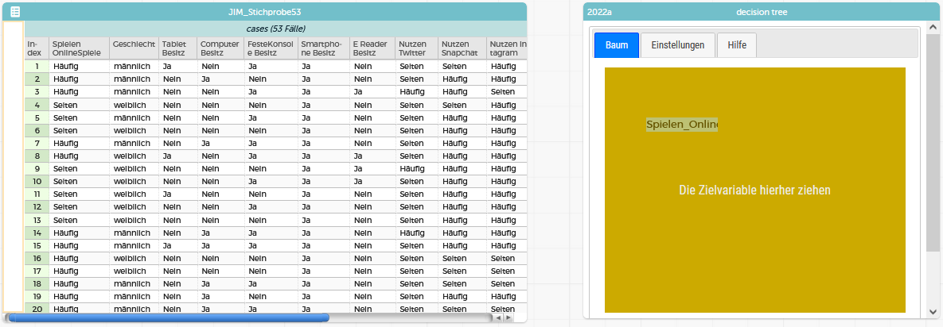

Als nächstes wählen wir eine Prädiktorvariable (z. B. Computer_Besitz) aus und ziehen sie per Drag & Drop auf den ersten Knoten des Entscheidungsbaums.

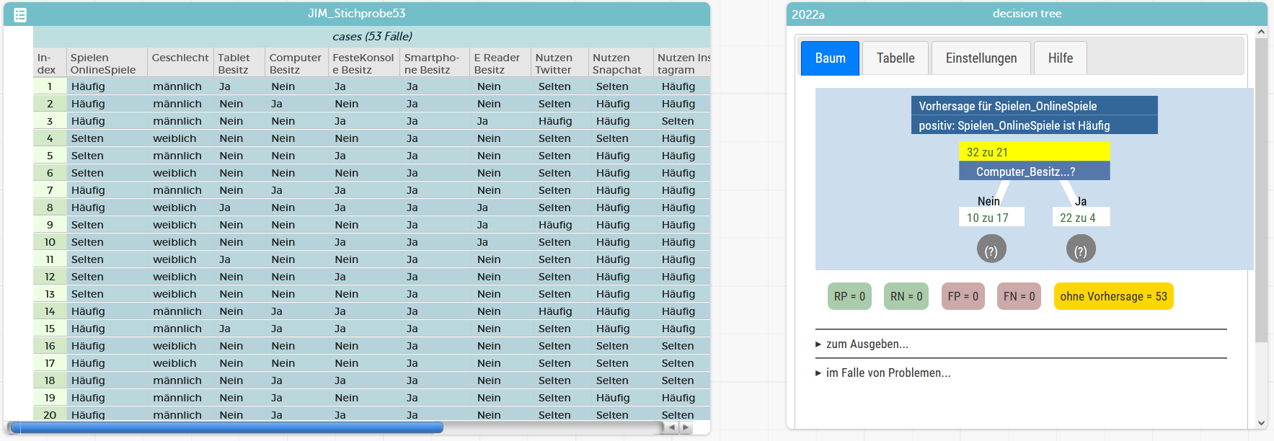

Die Entscheidungswerte in den Blattknoten werden per Mehrheitsentscheidungs ausgewählt. Unter den Nicht-Computer-Besitzern (links) ist eine Mehrheit von 17 Selten-Onlinespielern gegenüber 10 Häufig-Onlinespielern. Somit wird dort der Wert Selten gewählt. Für die Computer-Besitzer (rechts) geht man genauso vor.

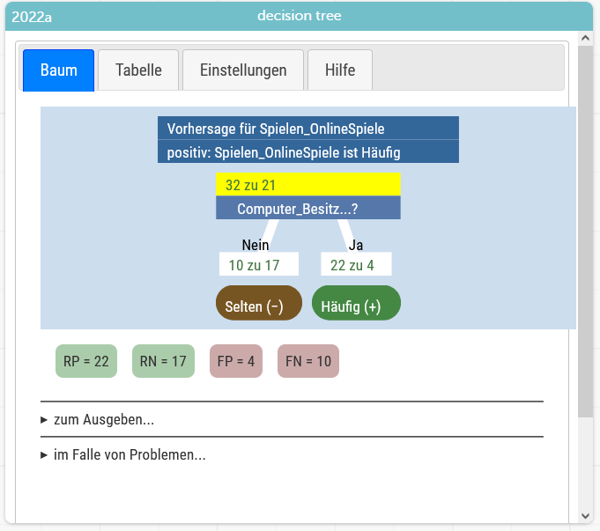
Anschließend klicken wir auf „zum Ausgeben“ im Unteren Teil des Entscheidungsbaum PlugIns. Dann öffnet sich eine weitere Menüansicht, mit dem Button „Daten ausgeben“. Diesen Button drücken wir nun und es öffnet sich eine neue Tabelle (siehe unten).

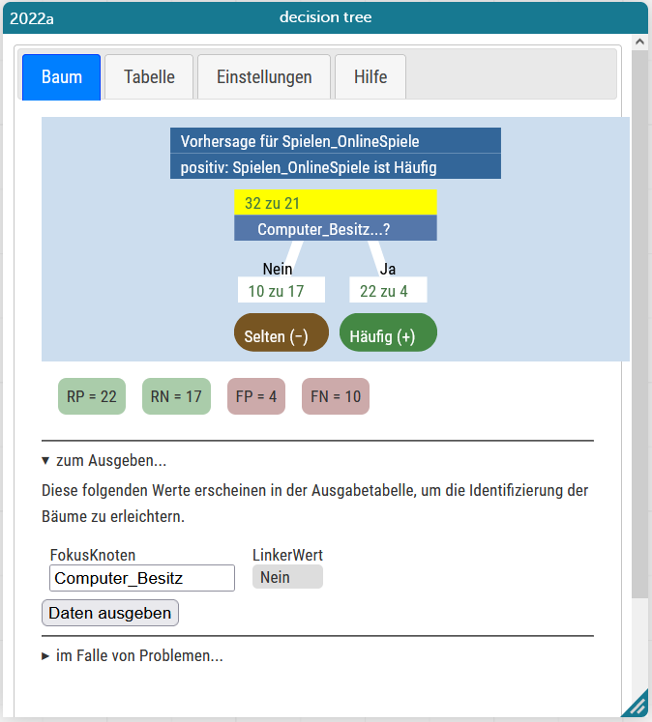
In der neuen Tabelle „Daten zum Entscheidungsbaum“ werden einige Werte zum aktuellen Status des Entscheidungsbaums gespeichert sobald man den Button „Daten ausgeben“ benutzt. Unter anderem werden die Zielvariable, die Variable im FokusKnoten (gelb makierter Knoten), sowie die Fehlklassifikationsrate erfasst. Die Fehlklassifikationsrate (FKR) ist der Anteil der falschen Klassifikationen (FP + FN) an allen 53 Fällen. In diesem Beispiel berechnet sich die FKR also wie folgt:
$$\frac{14}{53}≈0.264$$

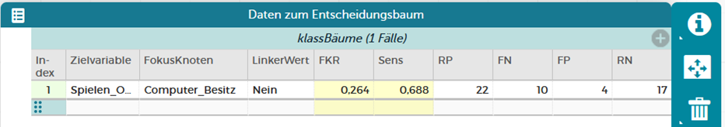

Dieses Vorgehen kann man für alle Variablen wiederholen. Es sind immer 3 Schritte auszuführen:

- Neue Variable an die erste Stelle des Entscheidungsbaums setzen
- In beiden Blattknoten die Entscheidungswerte per Mehrheitseintscheidung auswählen
- Den Button „Daten Ausgeben“ nutzen um Daten über den aktuellen Status zu speichern

Wenn man diese Schritte für alle Variablen ausführt erhält man eine Übersicht über die Daten der verschiedenen Entscheidungsbäume mit allen Variablen, die man ausprobiert hat.

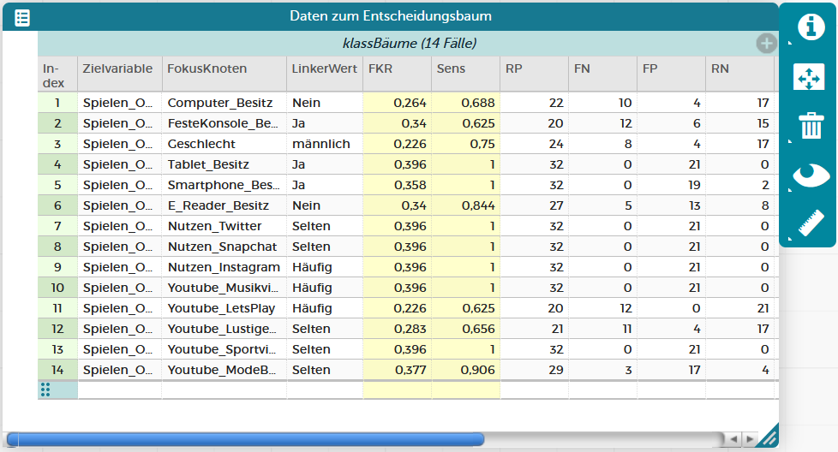
Nun können die wir die Daten nach der FKR sortieren, indem wir den Variablennamen anklicken und dann „Aufsteigend sortieren“ auswählen.

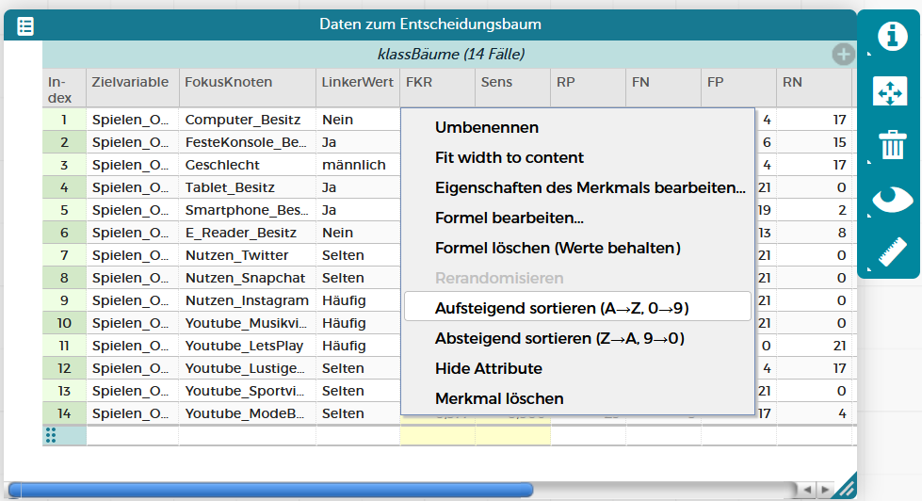
Nun können wir erkennen, dass die Entscheidungsregel mit der Variable Youtube_LetsPlay die geringe FKR (0.226) hervorgebracht hat, sodass wir diese Variable als erste für unseren Entscheidungsbaum auswählen wollen.

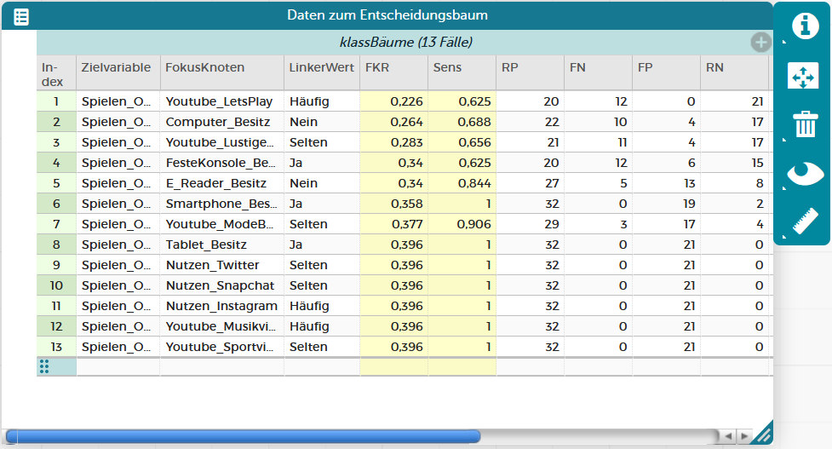

Indem wir die Zeile mit der Variable Youtube_LetsPlay anklicken springen wir wieder in den Zustand zurück als wir den Entscheidungsbaum abgespeichert hatten. Die Zeile ist nun Blau markiert. Das funktioniert so natürlich auch für alle anderen Zeilen. So kann man zwischen verschiedenen Stati des Entscheidungsbaums hin und her springen.

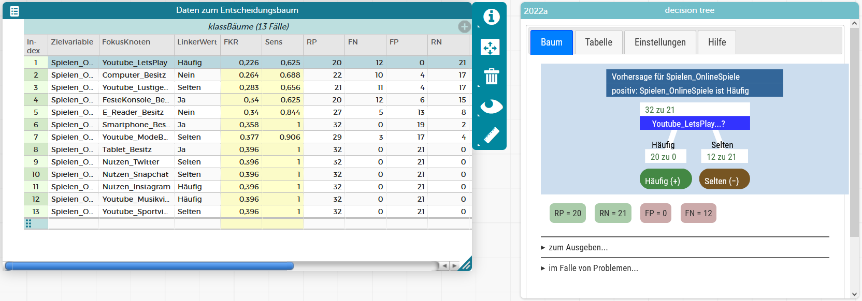
Anschließend kann man die übrigen Zeilen der dokumentierten Entscheidungsbäume löschen. Dafür klickt man auf das Mülleimer-Symbol an der rechten Seite der Datentabelle und wählt „Nicht ausgewählte Fälle löschen“ aus.

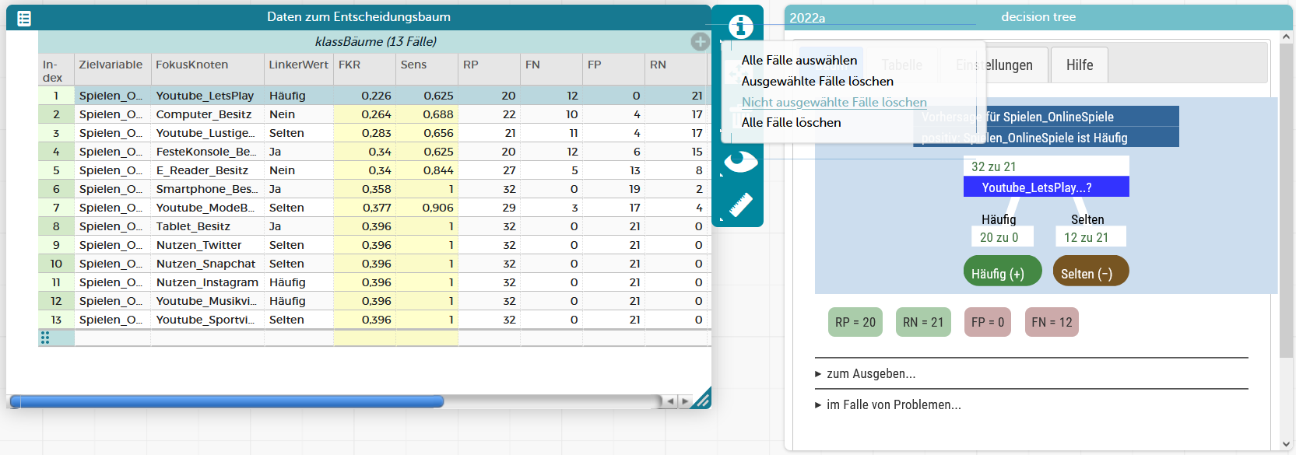

Dann hat man nur noch die ausgewählte Zeile in der Datentabelle übrig und man kann den gleichen Prozess für die nächste Entscheidungsregel in der zweiten Stufe durchführen.



